GE Silent-Pro Überschiebemuffe

Geberit

Eigenschaften

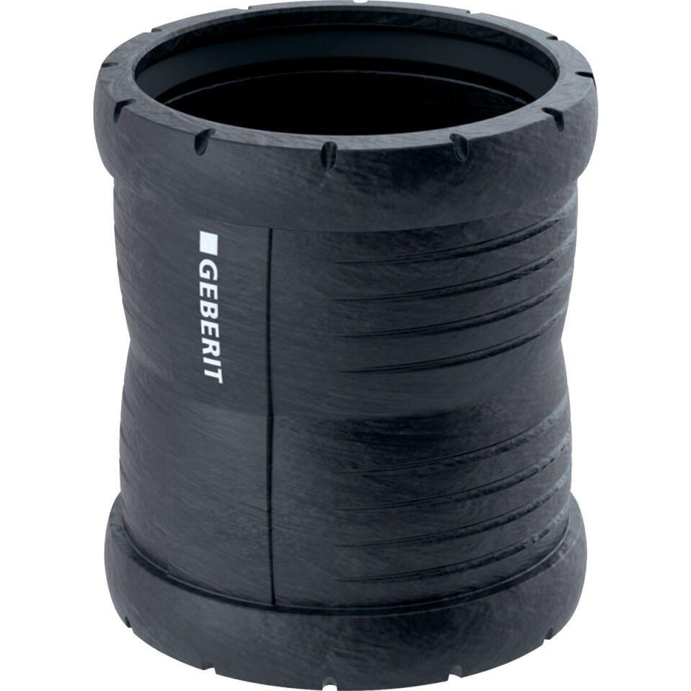

Werkstoff

Kunststoff, PP, mineralverstärkt

Verbindungsart

Steckmuffe